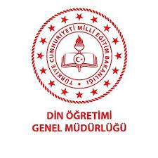

FATMA ZEHRA KIZ ANADOLU İMAM HATİP LİSESİ

**SİZLERİ YKS KIŞ KAMPIMIZA BEKLİYORUZ**

**TARİH:22 OCAK 2022-4 ŞUBAT 2022**

**Sosyal ve sportif faaliyetler,Geziler Ve Kazanım Değerlendirme sınavları sizleri Bekliyor**

**KAYIT KABUL İÇİN OKUL REHBERLİK SERVİSİNE BAŞVURUNUZ ..**

